10.0.3.21服务器远程通过putty远程登录前置机（192.168.10.9）

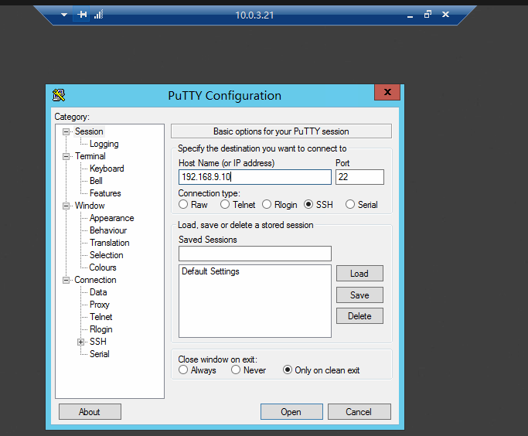

用户名密码：root/Abcd1234

